绝密★启用前 试卷类型：A
2016高考六校联考最后一模
数学（理科） 2016．5
本试卷共6页，21小题，满分150分．考试用时120分钟．
注意事项：
1．答卷前，考生首先检查答题卡是否整洁无缺损，监考教师分发的考生信息条形码是否正确；之后务必用0．5毫米黑色字迹的签字笔在答题卡指定位置填写自己的学校、姓名和考生号，同时，将监考教师发放的条形码正向准确粘贴在答题卡的贴条形码区，请保持条形码整洁、不污损．
2．选择题每小题选出答案后，用2B铅笔把答题卡上对应题目的答案标号涂黑，如需改动，用橡皮擦干净后，再选涂其它答案，答案不能答在试卷上．不按要求填涂的，答案无效．
3．非选择题必须用0．5毫米黑色字迹的签字笔作答，答案必须写在答题卡各题目指定区域内相应位置上，请注意每题答题空间，预先合理安排；如需改动，先划掉原来的答案，然后再写上新的答案；不准使用铅笔和涂改液．不按以上要求作答的答案无效．
4．作答选做题时，请先用2B铅笔填涂选做题的题号对应的信息点，再做答．漏涂、错涂、多涂的答案无效．
5．考生必须保持答题卡的整洁，考试结束后，将答题卡交回．
参考公式：
如果事件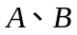互斥，那么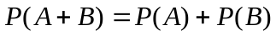；
如果事件相互独立，那么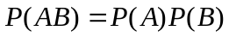；
若球的半径为，则球的表面积为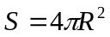，体积为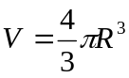．
一、选择题：本大题共12个小题；每小题5分，共60分．在每小题给出的四个选项中，有且只有一项是符合题目要求的．
1．如果复数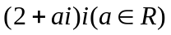的实部与虚部互为相反数，则的值等于（ ）
A．  B． C．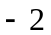 D．
2.下列命题中，是真命题的是（ ）
A．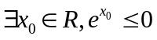 B．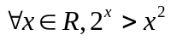
C．已知为实数，则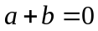的充要条件是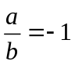
D．已知为实数，则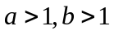是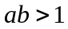的充要条件
3．(东莞中学第6题)在等比数列中，首项，且成等差数列，若数列的前项之积为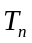，则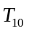的值为（ ）
A.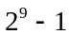 B.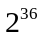 C.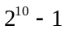 D.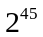
4．在平面直角坐标系中,不等式组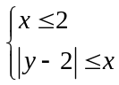表示的平面区域的面积是（ ）
A．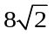 B．8 C．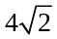 D．4
5．定义行列式运算：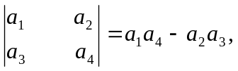将函数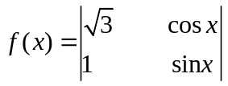的图象向左平移个单位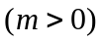，若所得图象对应的函数为偶函数，则的最小值是（ ）
A．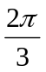 B．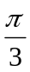 C． 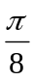 D．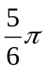
6.已知边长为的菱形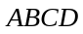中，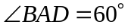，沿对角线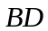折成二面角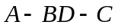为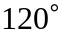的四面体，则四面体的外接球的表面积为( ).
A．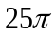 B．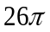 C．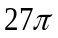 D．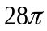
7．利用计算机在区间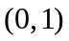上产生两个随机数和，则方程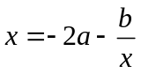有实根的概率为（ ）
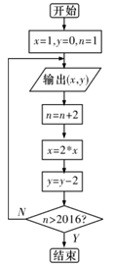
A． B． C． D．
8．把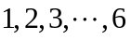这六个数随机地排成一列组成一个数列，要求该数列恰先增后减，则这样的数列共有多少个？( )
A． 31 B． 30 C． 28 D．32
9.某程序框图如图所示，现将输出值依次为：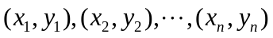，若程序运行中输出的一个数组是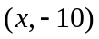，则数组中的（ ）
A．32 B．24 C．18 D．16
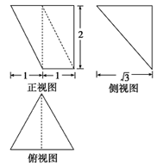
10. 某几何体的三视图如图所示，则该几何体的体积为（ ）

A．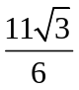 B． C．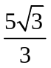 D．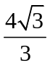
11. 已知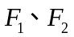分别是双曲线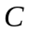：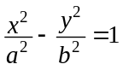的左、右焦点,过点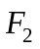作渐近线的垂线，垂足为点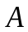，若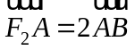，且点在以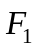为圆心,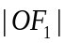为半径的圆内,则的离心率取值范围为（ ）
A．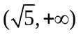 B．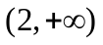 C．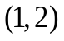 D．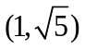
12.已知函数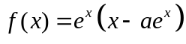恰有两个极值点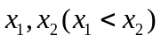，则的取值范围是（ ）
A. 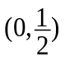 B．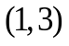 C. 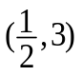 D. 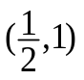
二、填空题：本大题共4小题，每小题5分，满分20分．
13．已知为正偶数，且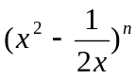的展开式中第项的二项式系数最大，则第项的系数是 ．（用数字作答）
14.某校在一次期末考试中，全校学生的数学成绩都介于60分到140分之间(满分150分)，为了估计该校学生的数学考试情况，从该校2000名学生的数学成绩中随机抽取50名学生的数学成绩，将统计结果按如下方式分成八组：第一组[60，70)，第二组[70，80)，……，第八组[130，140]．下图是按照上述分组得到的频率分布直方图的一部分．
估计该校2000名学生这次考试的数学成绩的平均分为 .
INCLUDEPICTURE "C:\\Users\\Administrator\\Desktop\\word二轮理\\YM108.TIF" \* MERGEFORMATINET INCLUDEPICTURE "F:\\2016高三数学教学\\第二轮\\全品第2轮专题\\Word格式全书稿件\\YM108.TIF" \* MERGEFORMATINET 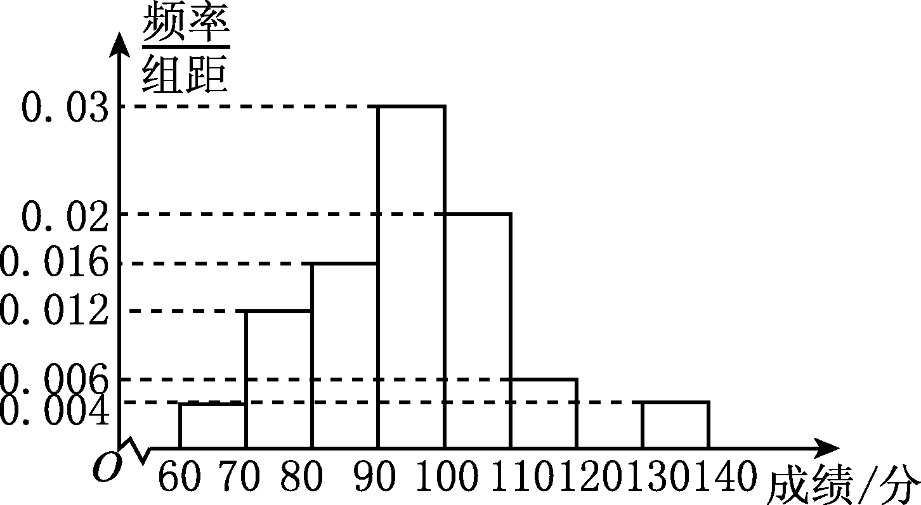
15．已知是的中线，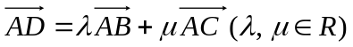，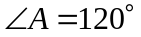，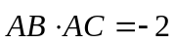，则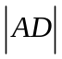的最小值是_________ ．
16.已知正整数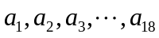满足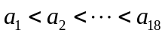，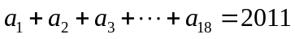则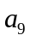的最大值为
三、解答题：本大题6小题，满分70分．解答须写出文字说明、证明过程和演算步骤．
17．（本小题满分12分）
已知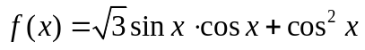.
（Ⅰ）求函数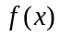的单调递增区间；
（Ⅱ）在锐角△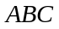的三个角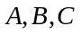所对的边分别为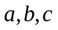，且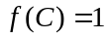，
求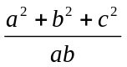的取值范围.

18. （本小题满分12分）
某课题组对春晚参加“咻一咻”抢红包活动的同学进行调查，按照使用手机系统不同（安卓系统和IOS系统）分别随机抽取5名同学进行问卷调查，发现他们咻得红包总金额数如下表所示：
手机系统 | 一 | 二 | 三 | 四 | 五
安卓系统（元） | 2 | 5 | 3 | 20 | 9
IOS系统（元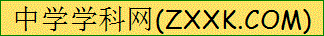） | 4 | 3 | 18 | 9 | 7
（1）如果认为“咻”得红包总金额超过6元为“咻得多”，否则为“咻得少”，请判断手机系统与咻得红包总金额的多少是否有关？
（2）要从5名使用安卓系统的同学中随机选出2名参加一项活动，以表示选中的同学中咻得红包总金额超过6元的人数，求随机变量的分布列及数学期望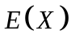．
下面的临界值表供参考：
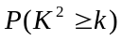 | 0.15 | 0.10 | 0.05 | 0.025 | 0.010 | 0.005 | 0.001
 | 2.072 | 2.706 | 3.841 | 5.024 | 6.635 | 7.879 | 10.828
独立性检验统计量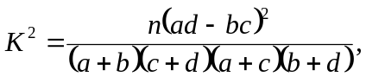其中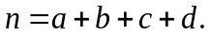

19．（本小题满分12分）
如图，直角梯形ABCD中，∠ABC=90°，AB=BC=2AD=4，点E、F分别是AB，CD的中点，点G在EF上，沿EF将梯形AEFD翻折，使平面AEFD⊥平面EBCF.
（1）当AG+GC最小时，求证：BD⊥CG；
（2）当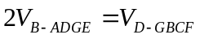时，求二面角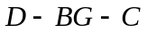平面角的余弦值.
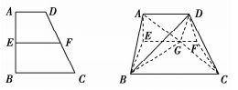

20．（本题满分12分）
已知点为圆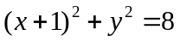的圆心，是圆上的动点，点在圆的半径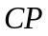上，且有点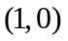和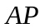上的点，满足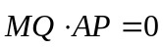，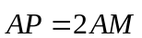.
（Ⅰ）当点在圆上运动时，求点的轨迹方程；
（Ⅱ）若斜率为的直线 与圆相切，直线 与（Ⅰ）中所求点的轨迹交于不同的两点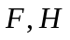,是坐标原点，且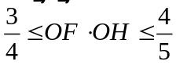时，求的取值范围.

21．（本小题满分12分）
已知函数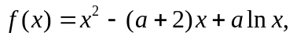其中常数．
（Ⅰ）当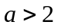时，求函数的单调递增区间；
（Ⅱ）设定义在上的函数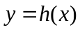在点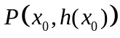处的切线方程为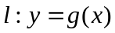，若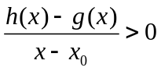在内恒成立，则称为函数的“类对称点”．当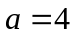时，试问是否存在“类对称点”，若存在，请至少求出一个“类对称点”的横坐标；若不存在，请说明理由．

请考生在第（22）、（23）（24）三题中任选一题作答，如果多做，则按所做的第一题记分，作答时用2B铅笔在答题卡上把所选题目的题号涂黑，把答案填在答题卡上．
22．（本小题满分10分）选修4－1：几何证明选讲
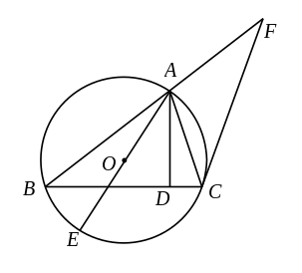
如图，已知圆是的外接圆，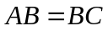,是边上的高，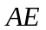是圆的直径．过点作圆的切线交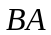的延长线于点．
（1）求证：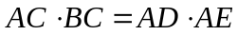；
（2）若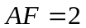,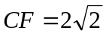,求的长．

23.（本小题满分10分）选修4－4：坐标系与参数方程：
已知曲线的极坐标方程为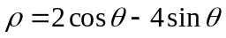.以极点为原点，极轴为轴的正半轴，建立平面直角坐标系，直线的参数方程为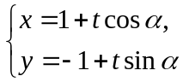(为参数).
（1）判断直线与曲线的位置关系，并说明理由；
（2）若直线和曲线相交于两点，且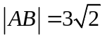，求直线的斜率.
24．（本小题满分10分）选修4－5：不等式选讲：
已知函数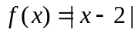，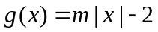，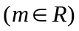．
(1)解关于的不等式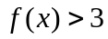；
（2）若不等式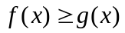对任意恒成立，求的取值范围．

